1.新的kv存储系统

2.新KV存储系统在intel非易失性内存和Intel ssd性能对比测试

3.新KV存储系统的架设

4.集群控制平台后端2.0的开发：pika-stark、stark-admin部分的单元测试、mysql数据库之间交互

5.grafana新的监控页面和设计指标，grafana页面的手动注册、自动注册（json、返回string、http.defaultclient.do把req变成resp）

Mysql时间戳用的timestamp，1970-01-01 00:00:01.000000到2038。有时区的自动转换。非小数部分4字节，datetime5字节，5.6.4之前是8字节。小数部分都是0到3字节。On update current_timestamp()

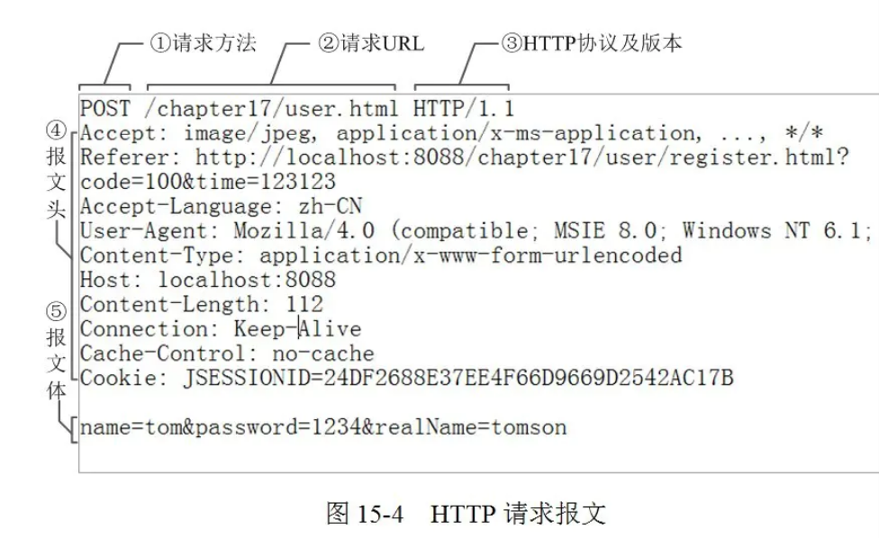

http请求报文

1.请求方法（主要就是post(非覆盖，用于new新增)和get(覆盖，用于update资源)、delete、put。Head和trace、options）

2.url地址和报文头的host属性相加为完整的url

3.协议名称/协议版本

4.报文头

Accept: 告诉server，client接受什么类型的响应 application/json

Referer：req是从哪个url来的

Cache-control: 对缓存控制

Accept-encoding：告诉server，接受什么编码格式

Host：要请求resource所在的主机和端口

Authorization：当客户端接收到来自WEB服务器的 WWW-Authenticate 响应时，用该头部来回应自己的身份验证信息给WEB服务器

1. 报文体: kv组成的，多个请求参数的数据

http响应报文

1. 报文协议/版本
2. 状态码/状态描述

303重定向到其他页面304资源未修改

1. 响应报文头

Date 设置消息发送的日期和时间

1. 响应报文体